**Муниципальное казенное дошкольное образовательное учреждение детский сад № 17 «Чебурашка» г.Омутнинска Кировской области**

**Материал на конкурс**

**Методическая разработка по знакомству детей младшего дошкольного возраста с животным миром**

**Выполнила:**

**Давыдова Татьяна**

**Байрам-Дурдыевна, воспитатель**

**2017**

**Аннотация**

Методическая разработка предназначена педагогам дошкольных образовательных учреждений, работающих с детьми младшего дошкольного возраста по знакомству с миром животных

**Пояснительная записка**

Мир животных необычайно разнообразен и привлекателен для детей. Уже в раннем возрасте многие из ребят имеют возможность познакомиться с домашними животными – кошками, собаками. Животные становятся такой же неотъемлемой частью детства, как и любимые игрушки. Мы решили создать «зоопарк» в детском саду.

Цель: пополнить запас представлений у детей дошкольного возраста об особенностях различных животных, их повадках, пробудить интерес, любознательность, формировать бережное отношение и заботу о животных.

К изготовлению животных для нашего «зоопарка» привлекли родителей. Так у нас появились: слон, крокодил, черепаха, страус, еж, лошадка. Затем мы приобрели скульптуры: медведя, курицу с цыплятами, утку с утятами, гуся.

Наш «зоопарк» работал в летний период, мы спланировали тематические прогулки по зоопарку. Традиционно прогулка включает в себя организацию с воспитанниками наблюдений за явлениями природы, растительным и животным миром, неживой природой; разнообразные игры, трудовую деятельность, спортивные упражнения и самостоятельную деятельность детей по их выбору и интересам.

Основная задача воспитателя при проведении прогулки состоит в обеспечении активной, содержательной, разнообразной и интересной для воспитанников деятельности. При этом необходимо равномерно чередовать спокойную и двигательную деятельность, распределять физическую нагрузку во время прогулки. Для того, чтобы прогулки были разнообразными и интересными, мы решили проводить тематические прогулки. Их особенность заключается в том, что доминирует определенная тема. Так, животные зоопарка стали основой для разработки содержания беседы, игровой и продуктивной деятельности.

В младшем дошкольном возрасте учили детей по внешнему виду узнавать животных, знакомили с их детенышами, особенностями поведения и питания. Познакомили с правилами поведения в зоопарке.

Структура прогулки варьируется.

**Примерная структура тематической прогулки:**

1 часть. Загадка – с целью привлечь внимание детей, заинтересовать, настроить на общение.

2 часть. Рассказ воспитателя о животном с целью обогащения знаний детей, воспитания бережного отношения к животным.

3 часть. Подвижная игра или физкультминутка с целью развития движений, создания благоприятного эмоционального состояния, отдыха детей.

4 часть. Словесная игра или игра на развитие логического мышления.

5 часть. Рефлексия с целью определения интереса детей к теме.

**Тематическая прогулка по зоопарку для детей младшего дошкольного возраста. Тема: Медведь**

**Цель:** формировать у детей представление о диких животных (медведе), внешнем виде, образе жизни. Развивать умение ориентироваться в пространстве. Воспитывать доброжелательное отношение ко всему живому.

**Ход прогулки**

***1 часть****.* Ребята, сегодня нам пришло письмо. Отгадайте от кого:

В чаще он лесной живет,

Сладкоежкою слывет.

Летом ест малину, мёд,

Лапу зиму всю сосёт.

Может громко зареветь,

А зовут его….( Медведь)

***2 часть.*** Игра «Поезд».

Мишка ждет нас в гости в зоопарке. Поедем в гости к мишке?

Давайте поедем к мишке на поезде./Дети встают друг за другом и двигаются к «зоопарку»/.

Деток поезд наш везет в гости в зоопарк,

Будет мишка нас встречать,

Будем с мишенькой играть.

«Так-так-так-так!» - Так колесики стучат!

«Чу-чу-чу-чу!» - далеко укачу.

Паровоз идет все тише, зоопарк все ближе, ближе. Приехали!

***3 часть***. Рассматривание скульптуры «Медведь».

Вот мы с вами и в «зоопарке». Посмотрите, сколько здесь животных! А где мишка? Расскажите, какой мишка?

*Ответы детей:* большой, лохматый, косолапый, рычит.

*Воспитатель:* Что мишка ест?

*Ответы детей:* ягоды, мед, корешки, рыбку.

*Воспитатель:* Летом медведь по лесу ходит, а зимой, когда холодно, всю зиму спит. Давайте рассмотрим, что у мишки на голове?

*Ответы детей:* глаза, уши, носик.

*Воспитатель:* Расскажите, какие глазки? Ушки? Носик?

*Ответы детей.*

*Воспитатель:* В зоопарке к мишке нельзя подходить близко, потому что у него на лапах острые когти, и он может серьезно поранить.

***4 часть*.** Игра «У медведя во бору». Выбирается «Медведь». Он приседает, дети ходят вокруг и говорят слова, выполняя движения:

У медведя во бору,

Грибы, ягоды беру,

А медведь не спит,

И на нас рычит!

На окончание слов, дети разбегаются, а «медведь» догоняет.

***5 часть.*** Рассказывание детям сказки «Маша и медведь».

**Тематическая прогулка для детей младшего дошкольного возраста.**

**Тема: Петушок, курочка и цыплята.**

**Цель:** формировать у детей представление о домашний птицах (петушок, курочка, цыплята), внешнем виде, образе жизни. Развивать умение ориентироваться в пространстве. Воспитывать доброжелательное отношение ко всему живому.

**Ход прогулки**

***1 часть.*** Ребята, отгадайте, про кого я говорю: «Рано встает, деткам спать не дает?» Правильно, петушок. А как он голосисто поет? «Ку-ка-ре-ку!» Молодцы.

***2 часть*.** Расскажем стихотворение про петушка.

Петушок, петушок,

Золотой гребешок,

Масляна головушка,

Шелкова бородушка,

Что ты рано встаешь,

Голосисто поешь,

Деткам спать не даешь?

***3 часть****.* Рассматривание петушка, курочки и цыплят.

Ребята, расскажите какой петушок? Какие у него перышки? Что у петушка на головке? А кого петушок громко зовет? Курочку! Давайте поможем ему позовем громко: «Ку-ка-ре-ку!» Посмотрите, какие у курочки перышки, что есть на головке? А кого курочка потеряла? Цыпляток! Давайте позовем их: «Ко-ко-ко!» Вот они уже пищат «Пи-пи-пи!». Расскажите, какие цыплятки? Правильно, маленькие, пушистые, желтенькие. Петушок, курочка и цыплята – это домашние птицы. За ними ухаживает хозяйка. Она кормит их травкой, зерном, наливает водичку.

***4 часть.*** Погуляем вместе с курочкой и цыплятками и споем песенку.

Вышла курочка гулять,

Свежей травки пощипать,

А за ней ребятки,

Желтые цыплятки!

«Ко-ко-ко! Ко-ко-ко!

Не ходите далеко!

Лапками гребите!

Зернышки ищите.

***5 часть.*** Рефлексия.

Наш «зоопарк» - сезонное явление. Скульптуры выставляются в летний период, поэтому планируется такая работа с детьми в плане летней-оздоровительной работы. Данная разработка имеет практическую направленность.

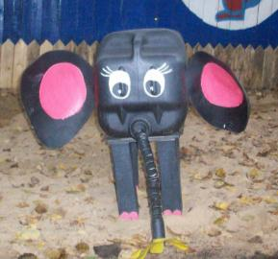

Фото1

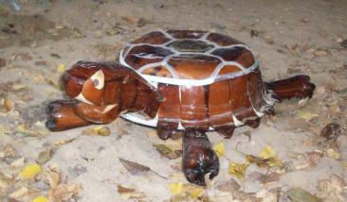

Фото 2

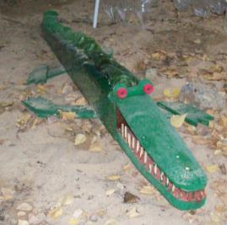

Фото 3

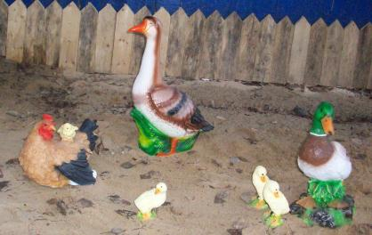

Фото 4

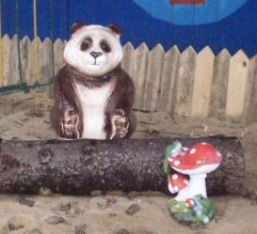

Фото 5